Приложение № 1 к Документации

Техническое задание
Оказание услуг по разработке Информационного сервиса отображения показателей узлов учета нефтепродуктов АО «Саханефтегазсбыт» на базе личного кабинета Битрикс24
- Упрощенная структурная модель обмена данными между цифровыми ресурсами
Личный кабинет
1С Битрикс

АРМ
Диспетчерезации
Сводная БД

АРМ
МУКУН
АРМ
СИКН
АРМ
УКУН

Дашборд — это интерактивная панель, которая получает данные из разных систем и отображает их в понятном виде со всеми изменениями.
Оглавление ТЗ
1. Цель оказания услуг 3
2. Задачи 3
3. Состав оказываемых услуг 3
4. Общие требования 3
5. Требования к прототипированию и дизайну 6
6. Требования к верстке, кроссбраузерности 6
7. Требования к функциям 6
7.1. Требования к административной панели 6
7.2. Разграничение прав доступа 6
8. Требования к программному обеспечению 6
9. Требования к разработке 7
10. Требования к режимам функционирования 7
11. Требования к гарантийным обязательствам 7

Термины и определения
HTML-страница (веб-страница, страница) | Основной носитель информации в World wide web. Особым образом сформатированный файл (набор файлов), просматриваемый с помощью www-браузера как единое целое (без перехода по гиперссылкам). HTML-теги (теги) - управляющие коды, посредством которых осуществляется форматирование HTML-страницы
HTML-форма (форма) | Часть HTML-страницы, предназначенная для взаимодействия с посетителем сайта. Представляет собой набор элементов (текстовых полей, селекторов, выпадающих списков), посредством которых пользователь может ввести какую-либо информацию и отправить её для обработки на сервере
Веб-интерфейс | Совокупность средств (в т.ч. экранных форм и элементов управления), при помощи которых пользователь взаимодействует с сайтом через веб-браузер
Верстка страницы | Процесс формирования html страницы, состоящей из программного кода на языках html, javascript, стилей оформления и подгружаемых картинок и фонов, на которые специальным образом разбивается макет, в соответствии с дизайном
Дизайн веб-сайта | Уникальное визуальное оформление веб-сайта, включающее концепцию, цветовое решение, наборы шрифтов и графических элементов, а также другие визуальные особенности представления информации на конкретном сайте
Доменное имя | Адрес сайта в интернет
Модуль сайта | Часть программного кода, отвечающего за определенный функционал на сайте.
Корпоративный портал | Информационный портал (сайт) Акционерного общества «Саханефтегазсбыт»
Роль | Набор прав доступа, соответствующий пользователю определенного типа — выполняющему некоторый типовой набор функций в рамках своей деятельности
Сайт (веб-сайт) | Корпоративный портал - информационная система, предоставляющая пользователям сети «Интернет» доступ к своему содержимому и функциональности в виде упорядоченного набора взаимосвязанных HTML- страниц

1. Цель оказания услуг
1.1. Целью оказания услуг является создание и размещение в корпоративном портале Битрикс 24, далее по тексту «Сайт», раздела с Информационным сервисом для отображения показателей узлов учета приема нефтепродуктов АО Саханефтегазсбыт.
2. Задачи
2.1. Интерактивные сервисы должны быть размещены на программно-аппаратном комплексе Заказчика под доменным именем в сети «Интернет».
2.2. Созданный в результате оказания услуг Интерактивный сервис должен позволять Заказчику решать следующие задачи:
− агрегация в едином интернет-ресурсе (корпоративном портале) информацию о показателях узлов учета нефтепродуктов компании
− повышение эффективности информирования;
3. Состав оказываемых услуг
3.1. В рамках оказания услуг Исполнитель обязан обеспечить:
3.2. Проектировку;
3.3. Разработку дизайна;
3.4. Верстку дизайна
3.5. Создание тестового контура
3.6. Разработку программной части Интерактивных сервисов;
3.7 Создание функционального модуля для Битрикс24
3.8 Создание на сервере с базой данных узлов учета сервисов по передаче необходимой информации в Битрикс24
3.9. Интеграцию между Битрикс24 и базой данных узлов учета по методу REST API;
3.10. Тестирование на всех необходимых этапах;
3.11. Публикация Информационного сервиса в корпоративном портале Битрикс24, перенос на сервер Заказчика и настройка;
3.12. Гарантийную поддержку.
4. Общие требования
4.1. Исполнитель оказывает Услуги в соответствии с требованиями к составу (объему), качеству и очередности, определенными настоящим Техническим заданием.
4.2. Платформу для тестовых испытаний предоставляет Заказчик.
4.3. Получение данных узлов учета филиалов происходит с баз данных, с сервера, расположенного в ГБУ РС (Я) "Республиканский центр инфокоммуникационных технологий". На сервере имеется две базы данных: база данных SQLlite «data », и база данных MYSQL «data ».
4.4. Разработка Информационного сервиса должна происходит в количестве и соответствии с примерами прототипов:
1. Главный экран
- Общее отображение всех филиалов
-Кликабельный, при клике открывается подробная страница с филиалом

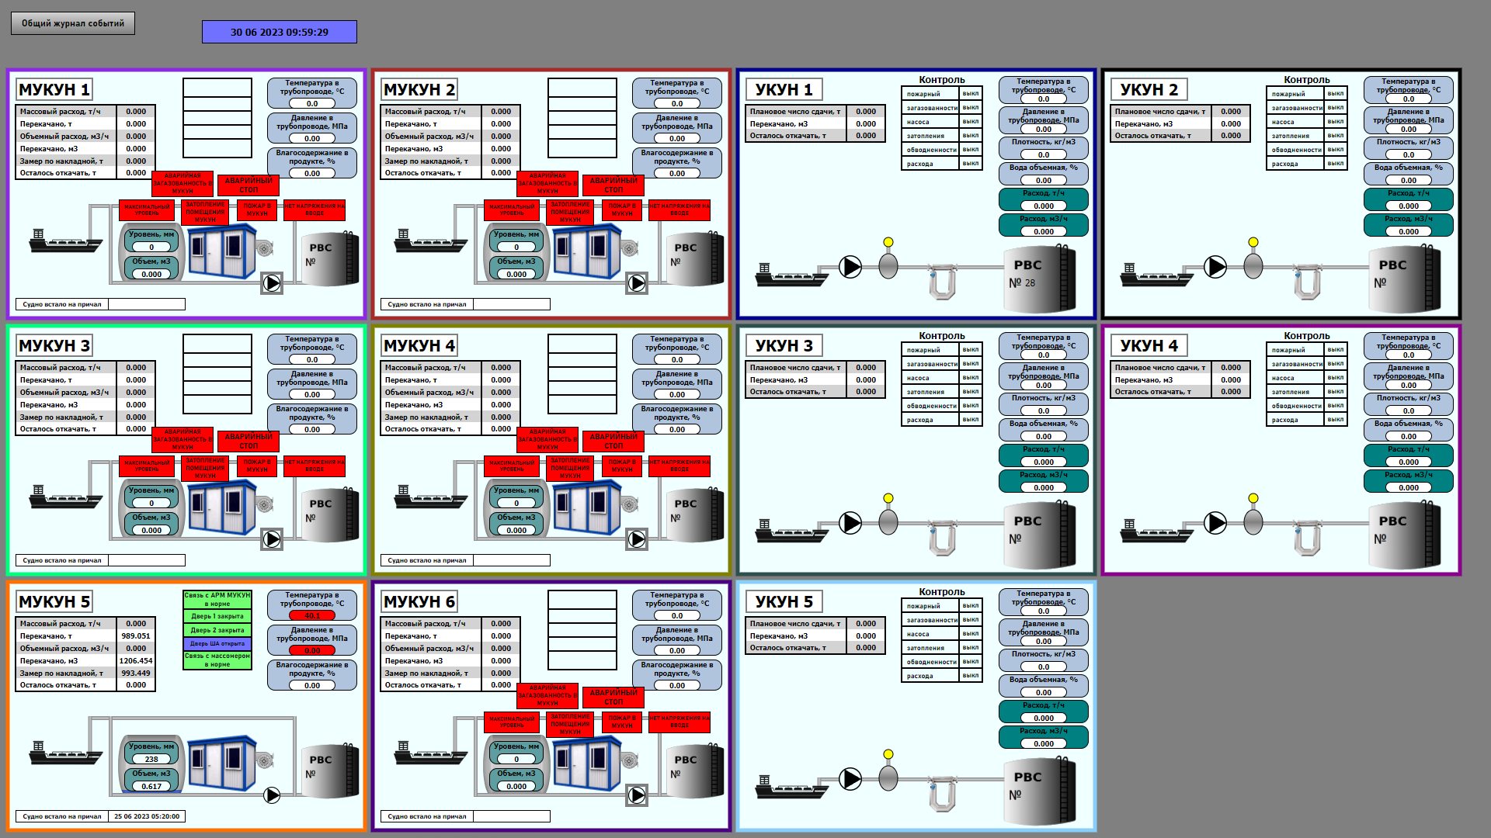

- Подробный экран с детальным отображением показателей филиала
- Кнопки: «На главную», «Журнал событий», кнопки переключений между подробными экранами других филиалов (мукун 1, мукун2, мукун3, и т.п.)
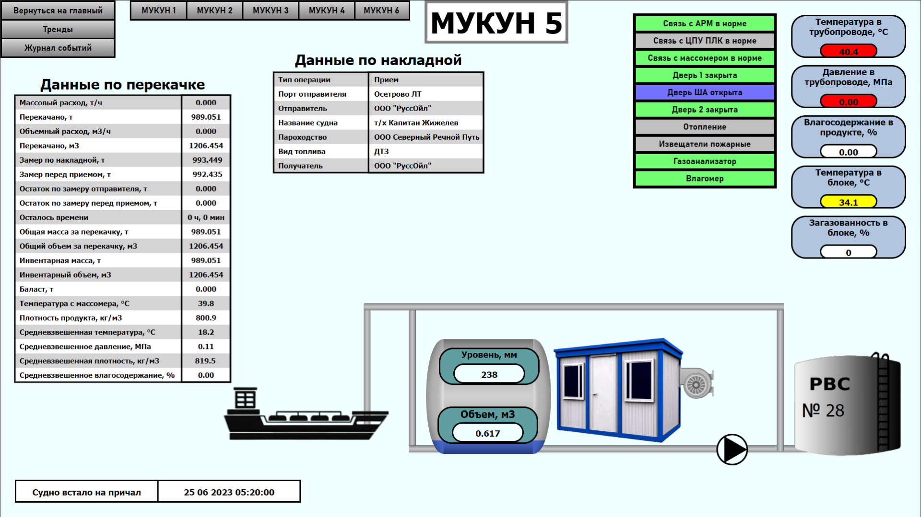

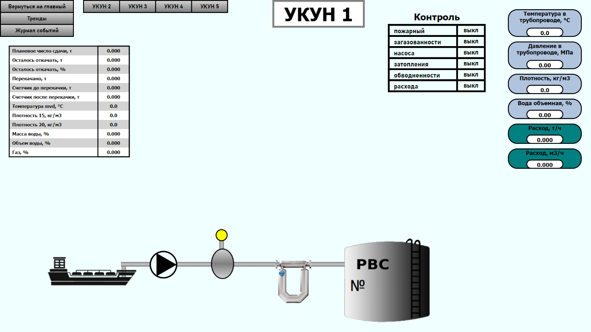

- Общий журнал событий
- Кнопки: «Обновление данных», «Выбор периода», «Фильтрация», «Распечатать», «Выгрузить в Эксель»
- Скроллинг: Вверх, вниз

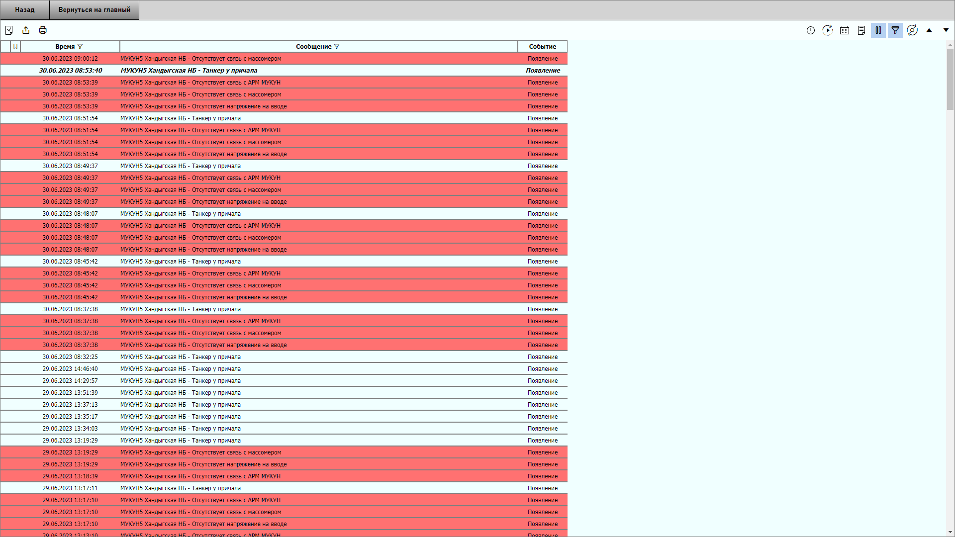

- Журнал событий

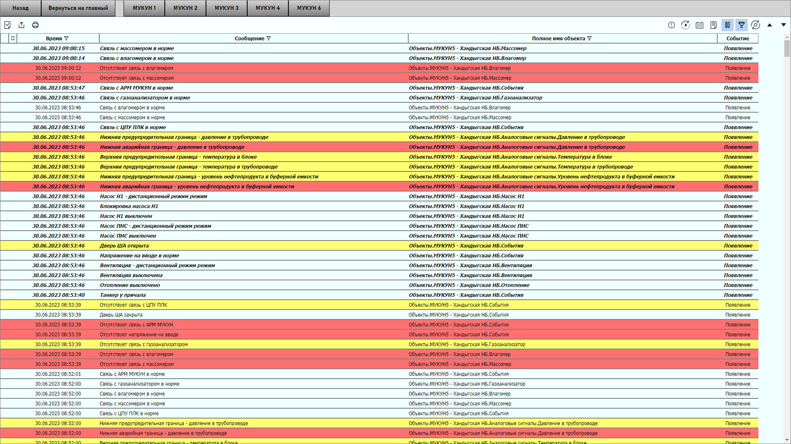

Требования к прототипированию и дизайну
5.1 Дизайн Информационных сервисов должен быть разработан Исполнителем и представлен на Согласование заказчику в виде графических файлов или цифровом прототипе в figma по согласованию с Заказчиком.
  - Заказчик утверждает дизайн Информационных сервисов. Заказчик может направить Исполнителю список частных доработок.

Требования к верстке, кроссбраузерности
  - Верстка Интерактивных сервисов должна обеспечивать корректное отображение и функционирование в следующих браузерах, актуальной версии на 2024 год: Microsoft Edge, Opera, Mozilla Firefox, Google Chrome, Safari MacOS, Яндекс браузер;
  - Верстка Информационныйых сервисов разрабатывается без учета Адаптации по размерам на мобильные устройства. Верстка должна быть разработана с учетом адаптивного дизайна и верстки в расчете на следующие устройства:
- Мониторы ПК диагональю от 17 до 34 дюймов;
- Ноутбуки диагональю от 15,6 до 17,3 дюймов;
  - Сверстанные HTML-шаблоны Интерактивных сервисов визуально должны быть идентичны утвержденным Заказчиком макетам.

Требования к функциям
  - Требования к административной панели
    - Административная панель должна предоставлять функциональную возможность разграничение доступа к Интерактивным сервисам по доступности к экранам филиалов
  - Разграничение прав доступа
    - Разграничение прав доступа на уровне пользователей и групп пользователей к разделам и функционалу Интерактивных сервисов осуществляется посредством аутентификации.

Требования к программному обеспечению
  - Разработанный Интерактивный сервис должен корректно функционировать на следующем программно-аппаратном комплексе Заказчика:
- Серверная часть:
ОС – семейство Linux;
веб-сервер – Nginx;
СУБД - MySQL

Требования к разработке и срокам выполнения работ
  - Исполнитель разворачивает тестовый контур Корпоративного портала Битрикс 24, позволяющий тестировать новый/измененный код перед загрузкой на основной Сайт.
  - Исполнитель должен иметь компетенцию Битрикс24 «Крупные корпоративные внедрения»
  - Срок выполнения работ - в течение 90 (девяносто) рабочих дней от даты подписания Договора, Исполнитель приступает к выполнению работ по настоящему Договору с даты, следующей за датой подписания сторонами Договора.
  - Поэтапный план производства работ:

№ | Наименование | Раб.дни
 | Этап 1 Проектирование и разработка интерфейса
1 | Проектировка | 9
2 | Разработка дизайна | 7
3 | Создание интерфейса | 7
 | Этап 2 Программирование интерактивного сервиса
4 | Создание тестового контура | 3
5 | Разработка программной части Интерактивных сервисов | 12
6 | Разработка REST API сервиса и методов обмена с Битрикс24 | 16
 | Этап 3 Разработка модуля и компонента в Битрикс24
7 | Разработка функционального модуля для Битрикс24 | 12
8 | Разработка компонента для Битрикс24 | 7
 | Этап 4 Тестирование и ввод в промышленную эксплуатацию
9 | Тестирование на всех необходимых этапах | 14
10 | Публикация Информационного сервиса в корпоративном портале Битрикс24, перенос на сервер Заказчика и настройка; | 3
 | Итого | 90

Требования к режимам функционирования
  - Режим функционирования – бесперебойно круглосуточно, за исключением согласованных периодов времени на выполнение регламентных работ по обслуживанию оборудования и/или программного обеспечения Корпоративного портала.

Требования к гарантийным обязательствам
  - Гарантийный срок на оказанные услуги по созданию Интерактивных Сервисов составляет 12 месяцев со дня подписания Акта сдачи-приемки оказанных услуг (далее - Гарантийный период).
  - В течение Гарантийного периода Исполнитель обязуется безвозмездно и оперативно (без каких-либо расходов со стороны Заказчика):
- устранять ошибки в работе Интерактивных сервисов, обнаруженные в процессе эксплуатации;
- оказывать техническую помощь путем проведения консультаций по телефону или электронной почте;
  - В случае сбоев в работе Интерактивных сервисов в течение гарантийного периода Исполнитель обязуется в течение 3 (трех) дней устранить замечания Заказчика к функционированию Интерактивных Сервисов и в течение 24 (двадцати четырех) часов со времени выявления сбоя в работе Интерактивных Сервисов (поступления сообщения) восстановить работоспособность.
  - Исполнитель должен обеспечить:
    - личное присутствие ответственного (-ых) сотрудника (-ов) (с 9:00 до 18:00) по адресу 677000, Российская Федерация, Республика Саха (Якутия), г. Якутск, ул. Чиряева 3, каб. 10 для предоставления Услуг в срок не позднее 1 (одного) часа с момента появления следующих случаев:
- Интерактивных сервис не доступен, либо произошел сбой;
    - Выездное дежурство ответственного (-ых) сотрудника (-ов) по запросу Заказчика в установленное время;
    - Дежурство ответственного сотрудника – системного администратора, обладающего навыками работы с программным обеспечением Сайта и Интерактивных сервисов.

